Sammanfattning – Boendeträff
2019 09 23
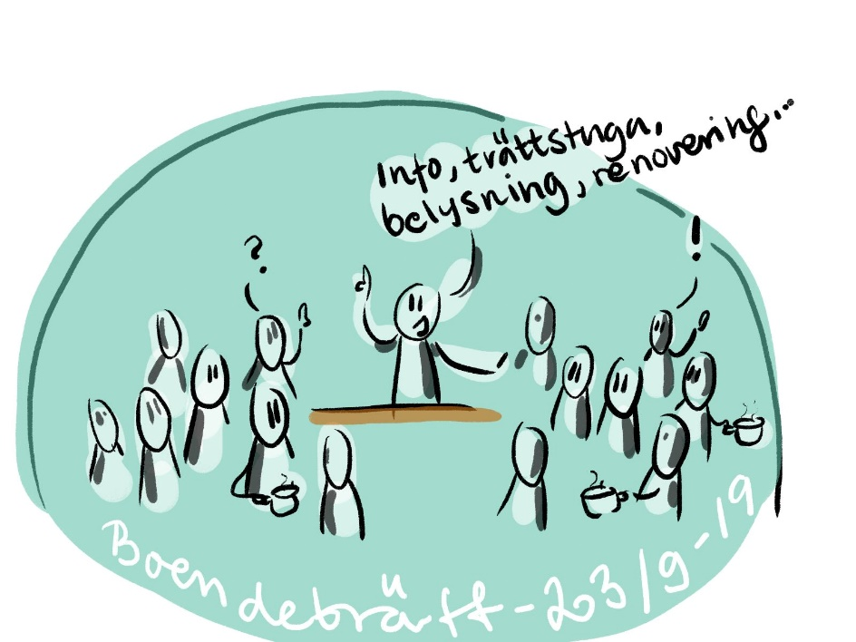

- Robert hälsar välkomna till boendeträffen.
- Robert tackar för att lokal 15 förberetts för mötet då lokal 19 fortfarande nyttjas av Allbygg som platskontor.
Robert påminner om god ton och att enskilda ärenden tas upp efter mötet.

- Tvättstugan är klar men med en anmärkning om att putsen är lite ojämn.
- Eldosorna skall sättas tillbaka när lamporna kopplats in. Putsen måste kollas först.

- Lägenheterna börjar bli klara 5/11 slutbesiktning på bygget. Alla boende skall få se lägenheterna innan men måste ta av sig skorna och gå in i strumplästen. Detta innan mäklarens visning. Aviseringen kommer ske i portarna.

- Vår undercentral skall ställas in. Värmerören skall balanseras. Anläggningen som är nyinstallerad är gjord för nya radiatorer och inte våra från 60-talet. Nästa år bör vi se en skillnad rent ekonomiskt för förra vintern behövde vi fortfarande backa pumparna med mesta delen el.

- Rörspolningen: Spolningen var positiv men vissa ställen skall bättras på. Vissa boende kommer få avisering och återbesök.

- Felen på huset har minskat gradvis och anmälningar till HSB har gått ner. Färre fel rapporteras så vi börjar hamna rätt i underhållet.

- Det kommer löpande mer belysning på parkeringarna samt baksidan. Den är provkörda belysningen som är riktad mot Bodares väg har visat sig både effektiv och ekonomisk.

Boendefråga: Vad händer i elskåpen/säkringsskåpen? * (Se punkt 9 )
Bengt Nikolaisen: Ni skall få nycklar till elskåpen/särkringsskåpen och därför lagas nu löpande luckorna/låsen.

- Robert informerar om att stoppet på taket till tvättstugan är åtgärdat.

- * Elluckor/säkringspanel. Robert berättar att huvudsäkringen sitter ute i skåpet till vänster om hissen och att de boende skall få en nyckel av portombuden. De boende måste byta propp själv istället för att felanmäla till HSB, för att få ner kostnaderna. När en huvudsäkring går så betalar föreningen 2500:- vid felanmälan. Det är helt ofarligt att byta propp själv och 16A-säkringar går att hitta i mataffären eller på byggvaruhus. Det finns ett begränsat antal ”nödproppar” hos portombuden.

- Birgitta informerar om att samtliga p-platser, utom 6 st är uthyrda.

- Boende påpekar: Betongklumpen med skylten vid gästparkeringen blåser omkull. Robert informerar om att en ny betongklump levererats och skall installeras inom kort. Den nya väger 200 kg och bör hålla skylten på plats fortsättningsvis.

- Boende påpekar: Det är skräpigt utanför bygget i 7:an och en pall med gatsten står kvar vid förskolan. Robert informerar om att allen med sten är inte från vårt bygge men den ställdes bredvid vid våra L-stöd och nu står den kvar. Det är oklart vart den kommer ifrån men gissningsvis är det kommunens.

- Birgitta: OM det är problem med hissen så ring till stockholmshiss direkt, så skickar de ut en tekniker. Då slipper vi så höga kostnader. Ett anslag med information om hur man fortsättningsvis felanmäler hissen kommer inom kort sättas upp i samtliga hissar.
- Robert påminner om de boende måste ta med legg och hyresavi för att kunna hämta ut en ny nyckel hos Norrlås. Det går bra att visa upp en hyresavi med hjälp av telefonen. Det kostar ca 200:- för en ny nyckelbricka.

- Birgitta: Det fattas barnvagnsnycklar och har ni en extra som ni inte behöver så lämna in den.
Nyckeln är märkt med BAB. Kontakta styrelsen om ni har en extra barnvagnsnyckel som ni inte behöver.

- Ett Anslag i porten med tydligare info om Norrlås efterfrågas.

- Om man behöver komma in i cykelförrådet med blå bricka så går det bra att programmera om hos Norrlås.

- Robert informerar om att brandlarmet är installerat och kommer snart tas i bruk. Larmet kommer att gå direkt till 112. Vinden är av trä med tjärpapp och därför är det enbart larm på vinden.

- Robert informerar om att portombuden kommer lägga en lapp i lådorna så att medlemmarna kan märka upp sina förråd. Det finns fortfarande medlemmar som förvarar bildäck, färg och brandfarliga vätskor på vinden vilket medför en brandrisk och inte är tillåtet.

- Många laddar diverse eldrivna fordon i förråden men det är inte systemet konstruerat för. Det är dessutom dyrt. Uttagen kommer eventuellt försvinna pga brandrisken.

Boende påpåekar: Portombuden bör avisera till de med barnvagn som står utanför dörren. Robert: Vi måste göra plats i vagnförrådet så kommer problemet försvinna.

Upprepning – lämna tillbaka nycklar som ni inte använder. Har man ett nyckelkvitto så betalar vi tillbaka dispositionsavgiften till medlemmarna.

- Robert informerar om att barnvagnar och cyklar skall märkas upp och gamla cyklar skall rensas ur. Anslag kommer i portarna inom kort.

- Boende informerar: Avloppsrör i 7:ans källargång luktar illa. Robert berättar att reparatör varit där men det luktar fortfarande. Robert skall sätta sig in i ärendet och återkommer.

Robert Strand tackar för att så många medlemmar tagit sig tiden att komma på mötet avslutar boendeträffen

